臺北市立松山高級中學一○七學年度第一學期第一次期中考 高一基礎物理試題
- 單選題 (每題2.5分，共七十五分)

  - 下列何者不是國際單位制的基本單位？
(A)秒 (B)公尺 (C)莫耳 (D)公克。

  - 有甲、乙、丙、丁四人談到他們最敬佩的科學家在物理上的貢獻：
甲：「法拉第首先發現電磁感應的現象，開啟以磁生電的應用」
乙：「湯姆生首先提出能階概念，成功解釋原子光譜的成因」
丙：「赫茲最早從理論推導出電磁波，而開啟無線電通信的可能性」
丁：「愛因斯坦最早將能量量子化的概念引進物理界，進而開啟近代物理學之門」
以上四人的談話內容，正確的有那幾位？
(A)甲 (B)甲、乙 (C)甲、丙 (D)甲、丙、丁。

機體大小 | 處理器 | 內建相機 | 建議售價 | 贈品
長150mm  寬70mm  厚7mm | Gpu-820  8GHz | 20M像素 | 20K | 奈米防水螢幕個護貼
  - 小邱同學想要買一款最新的智慧型手機X-phone，規格如下表：
請問下列敘述何者正確？
(A)描述機體大小的單位mm，也可以合併起來寫成m2
(B)處理器規格欄中的G代表的是106
(C)這款手機的內建相機規格超過一千萬像素
(D)奈米是一種物質，可以塗在物體表面上，就可以達到防水的效果。

  - 假設一外星人使用的質量單位為☉,長度單位為⊕。當該外星人來到地球時,發現和地球的單位比較,1☉ = 3.0 kg , 1⊕ = 0.25m 。若此外星人身體的質量為8☉,體積為0.64⊕3,則此外星人身體的平均密度相當於多少kg/m3?
(A) 2.0×101 (B) 3.2×102 (C) 2.4×103 (D) 4.0×104。

  - 每當秋冬季節，空氣中的細懸浮微粒往往是造成空氣品質不良的主因，其中PM2.5對人體的影響尤其嚴重，一般而言只要直徑小於或是約等於2.5微米的懸浮微粒就可以稱為PM2.5，試問一顆直徑2.5微米的懸浮微粒，約含有多少個原子？(原子的直徑大約為數個Å)
(A)1010 (B)1012 (C)1014 (D)1016。

  - 兩個相同大小的實心鐵球緊靠在一起時，兩個鐵球之間的萬有引力為 F。若取兩個相同材質、半徑為原來 3 倍的鐵球緊靠在一起時，則彼此間的萬有引力為
(A) 81F (B) 9F (C) F (D)。

  - 已知某一行星之質量為地球質量之 60 倍，而其體積與地球體積相同，則某物體在行星表面上之重量應為其在地球表面上的多少倍？
(A) 60 (B) (C) 602 (D)。

  - 太空梭飛到至一處，使其重量為在海平面時重量的一半時，太空梭在該處所受地球的重力加速度約多少 m∕s2 ？(設地表附近的 g＝9.8 m∕s2)
(A) 9.2 (B) 8.8 (C) 4.9 (D) 2.45。

  - 承上題，若地球半徑約 6400 km，，太空梭飛到距離地面上空大約多高處？
(A)2650km (B)3200km (C)9050km (D)9600km。

  - 已知太陽、木星、地球的質量分別約為2.0×1030kg、2.0×1027kg、6.0×1024kg，當三者排成一直線時，太陽對地球的萬有引力是木星對地球的萬有引力的多少倍？(假設軌道為圓形，木星與太陽的距離約為地球與太陽的距離的5倍)
(A)7.5×10-2 (B)13 (C)1.6×104 (D) 3.0×105。

  - 在課堂中，同學提出要研究黃斑部病變與現代文明的關係，小光同學首先提出完整的研究流程如下：
(1) 提出問題：為何現代人得到黃斑部病變的比例較以前高？
(2) 建立假設：可能是因為使用手機的時間過量，導致黃斑部病變。
(3) 實驗驗證：先設定18歲～23歲，裸視視力在0.7~1.0間，且均為在校學生，取一日用手機達到5小時以上與1小時以下，各100人，視其連續五年後黃斑部的狀況。
(4) 分析結果：經過五年後，5小時以上：100人有87人有黃斑部病變的情況。1小時以下：100人有7人有黃斑部病變的情況
根據以上研究，下面結論何者恰當？
(A) 黃斑部病變的比例較以前高的一個原因是因為現代人類長時間使用手機
(B) 若一個老年人約60歲，使用手機一日超過5小時持續五年，則發生黃斑部病變的機率會大於87%
(C) 當手機一日使用超過5小時就會有87%的機率發生黃斑部病變
(D) 黃斑部會病變的原因一定是因為使用3C產品的時間過量導致。

  - 在大氣中飛行的民航飛機，與在太空中沿圓形軌道運行的人造衛星，都受到地球重力的作用。下列有關民航飛機與人造衛星的敘述，何者正確？
(A) 飛機在空中飛行時，機上乘客受到的地球重力較在地面上大
(B) 人造衛星在圓形軌道上等速率前進時，可以不須耗用燃料提供前行的動力
(C) 飛機在空中等速率前行時，若飛行高度不變，則不須耗用燃料提供前行的動力
(D) 人造衛星內的裝備受到的地球重力為零，因此是處於失重的狀態。

  - 首先將電荷命名的科學家是
(A)牛頓 (B)富蘭克林 (C)卡文迪西 (D)庫侖。
  - 如圖所示，在一直線上有兩個點電荷；電量為 + 4Q的點電荷固定於x = 5a處，電量為 − Q的點電荷則固定於x = 9a處。將一點電荷+ Q置於直線上的何處時，此 + Q電荷所受的靜電力為零？
(A) 3a (B) 7a (C) 11a (D) 13a。

  - 半徑相同的兩小銅球，所帶電量的比為 1：3，在相距 r 時，其間的靜電斥力為 F；如將兩球接觸後再分離至相距 2r 時，則其間的斥力變為
(A) (B) (C) (D)。

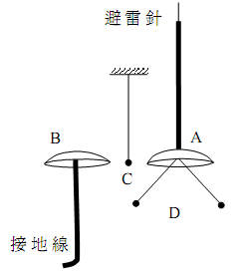
如右圖所示的裝置為避電針。此避雷針線路與接地線分開，並在分開處裝上帽形的金屬鐘A與B，兩鐘之間另以絲線懸吊一個金屬小球C，A鐘下方另以導線連接兩個很輕的金屬小球，形成驗電器D。當避雷針上空附近的雲不帶電時，三個小球均靜止下垂。依據以上所述，並假設驗電器周圍的空氣不導電，試回答下列16~17題：

  - 驗電器D的兩個小球原本靜止下垂，互相接觸。當避雷針因為帶有負電的雲接近時，下列有關驗電器上兩個小球的敘述，何者正確？
(A)兩個小球會帶正電而分離，並保持張開，不相接觸
(B)兩個小球會帶負電而分離，並保持張開，不相接觸
(C)兩個小球會帶正電而分離，在張開後會再次下垂，並互相接觸
(D)兩個小球會帶負電而分離，在張開後會再次下垂，並互相接觸。

  - 當低空帶電的雲接近避雷針頂端時，下列有關小球C的敘述，何者正確？
(A)小球會保持靜止下垂，不會擺動
(B)小球會在A與B間擺動，來回撞擊A與B
(C)小球會先擺向A，撞到A後被A吸住，不再分離
(D)小球會先擺向B，撞到B後被B吸住，不再分離。

  - 下列各磁力線的圖形，何者錯誤？
(A)甲 (B)乙 (C)丙 (D)丁。
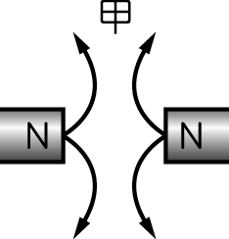 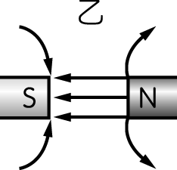 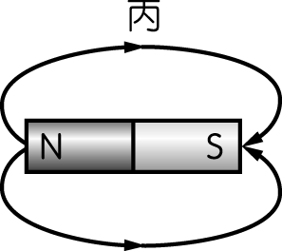 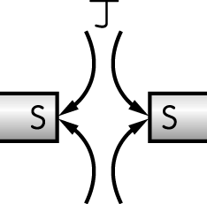
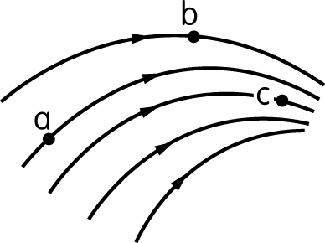
  - 一磁場中某區域的磁力線如圖所示，則下列敘述何者正確？
(A) a 處磁場最強 (B) b 處磁場最強
(C) c 處磁場最強 (D)在 a 點磁針 N 極指向與磁力線切線方向相反。

  - 弱交互作用的範圍約為
(A) 10－10 m (B) 10－12 m (C) 10－15 m (D) 10－18 m。

  - 在原子核中將夸克結合形成質子和中子，亦是將質子和中子結合形成原子核的主要作用力為
(A)強力 (B)電磁力 (C)重力 (D)弱力。

  - 在臺灣上映的災難電影「2012」，內容描述來自太陽的微中子突然暴增，因此出乎意料地造成地球核心的巨變，而使地球將在 2012 年面臨毀滅。根據科學理論知，某些粒子衰變，會發射電子與微中子。請問這種衰變與哪一種基本作用力有關？
(A)重力 (B)電磁力 (C)強作用力 (D)弱作用力。

  - 首先發現將電流磁效應的科學家是
(A)安培 (B)庫侖 (C)法拉第 (D)厄斯特。
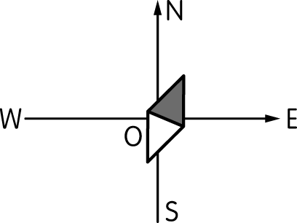
  - 自由偏轉磁針於 O 處，受到地磁及長直導線形成磁場之影響，其偏轉如圖所示；你認為垂直紙面之長直截流導線位置，下列何者正確？
(A) 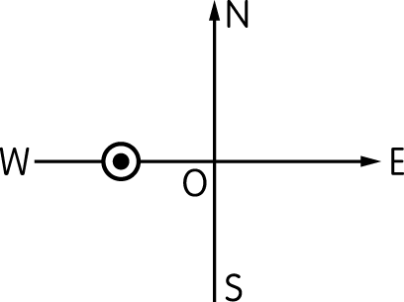 (B) 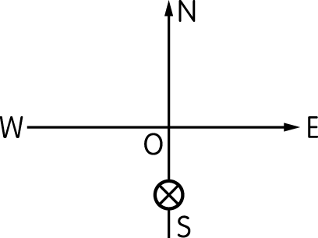
(C) 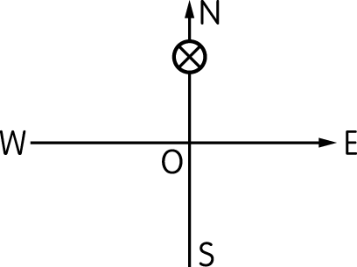 (D) 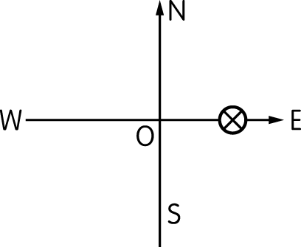
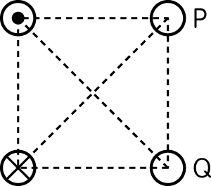
  - 四條電流相同的平行導線，垂直於紙面排成正方形，已知其中兩條電流方向如圖所示，則欲使對角線交點處的磁場為零時
(A) P 處電流進入紙面，Q 處電流離開紙面
(B) P 處電流離開紙面，Q 處電流進入紙面
(C) P、Q 處的電流均進入紙面
(D) P、Q 處的電流均離開紙面。

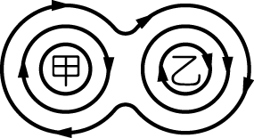
  - 甲、乙兩平行導線，垂直於水平放置的紙面，今同時通以電流產生磁場（如圖所示），則有關電流方向的敘述，下列何者正確？
(A)甲出紙面，乙入紙面 (B)甲入紙面，乙出紙面
(C)甲、乙均出紙面 (D)甲、乙均入紙面。

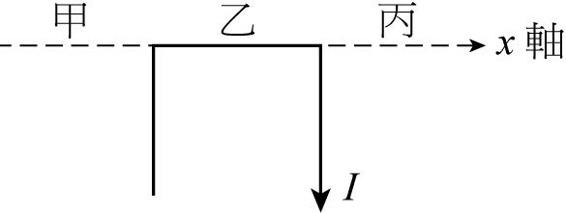
甲
乙
丙
  - 如圖所示，端點在無窮遠處的「ㄇ」形載流導線，其電流方向如箭頭所示，將x軸下方分為甲、乙、丙三區，則下列有關各區磁場方向的敘述，何者正確？
(A)甲區指入紙面 (B)乙區指入紙面
(C)丙區無磁場 (D)乙區無磁場。

  - 若以「‧」代表射出紙面的磁場、「×」代表射入紙面的磁場，在紙面上放置一圓形載流線圈，並通以逆時針方向的電流，則線圈內、外產生的磁場方向應為何？
(A) 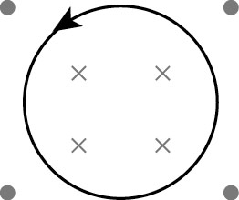 (B) 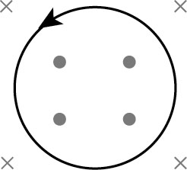 (C) 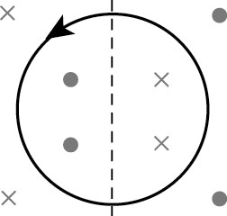 (D) 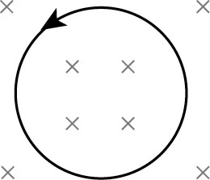

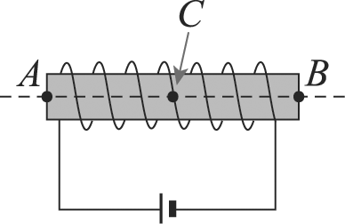
  - 將下圖中的螺線管通電流後，分別將小磁針置於螺線管的左邊管口A處、螺線管內中心C處（箭頭所指處）與螺線管的右邊管口B處，且三點均在軸線上。有關A、B、C三處的磁場，下列敘述何者錯誤？
(A) A點磁場方向向右 (B) B點磁場方向向右
(C) C點的磁場最弱 (D) A、B二處磁場強度大約相同。

  - 如右圖所示，工程師考慮將線圈纏繞在活塞下端，利用與固定磁鐵之間的相對運動，帶動「抽送幫浦」中的活塞， 抽送血液。圖中左活門只能向外自由開啟， 反向則封閉管路；右活門只能向內自由開啟，反向則封閉管路。下列有關此設計構想的敘述哪一項正確？
(A) 血液由左活門吸入，右活門推出
(B) 當甲電極為正，乙電極為負時，活塞向上運動
(C) 當甲電極為正，乙電極為負時，幫浦將血液吸入
(D) 當甲電極為負，乙電極為正時，幫浦內壓力降低。

- 多選題 (每題2.5分，答錯倒扣0.5分，共二十五分)

- 有關四種基本交互作用的敘述，下列何者正確？
(A)強力發生在原子核內
(B)當距離很遠時，重力和電磁力變得很小，此時的力稱為弱力
(C)目前所知物質間的力，皆可簡化為這四種基本交互作用的綜合結果
(D)四種交互作用中強度最大者為強力
(E)四種交互作用中強度最小者為弱力。

- 下列有關導出量與基本量之間的關係，哪些是正確的？
(A)比熱：長度2/溫度×時間2
(B)電壓：(質量×長度)/(電流×時間)
(C)庫侖常數：(質量×長度)/(電流2×時間4)
(D)位能：(質量×長度3) /時間2
(E)浮力：(質量×長度)/時間。

- 有A、B、C、D四個小物體，不計萬有引力，發現四者互相作用之電力為A、B互相排斥，C、A互相吸引，B、D互相吸引，C、D互相吸引，則A、B、C、D帶電情形為
(A)A、B必帶同性電
(B)C、D必帶異性電
(C)C、D必定有一個不帶電
(D)A、B必定有一個不帶電
(E)B、C、D中必定有兩個帶異性電，一個不帶電。

- 長L的導體棒AB原本為電中性，今將電量+Q的金屬球置於距此棒A端左方，如圖所示。A、B是導體棒的兩端，C、D是導體棒內部兩點，下列敘述那些正確？
(A) A點將帶負電
(B) C點將帶負電
(C) B點將帶負電
(D)若以手去觸摸A點，則A點將不帶電
(E)若以手去觸摸A點，則B點將不帶電。
A
B
C
D
+Q

- 附圖為一根磁棒置於x軸上，它的兩個磁極分別位於y軸的左右兩邊並且和原點等距，而x-y平面則由坐標軸劃分為I、II、III、IV四個區域。下列有關這磁棒所產生之磁力線分布與方向的敘述，哪些是正確的？
(A)若在y軸上直立一無限大的平面鏡，則區域I之磁力線所成的像，與區域II上的磁力線分布與方向完全相同
(B)若在x軸上直立一無限大的平面鏡，則區域II之磁力線所成的像，與區域III上的磁力線分布與方向完全相同
(C)若在y軸上直立一無限大的平面鏡，則區域IV之磁力線所成的像，與區域III上的磁力線分布與方向完全相同
(D)若在x軸上直立一無限大的平面鏡，則區域I之磁力線所成的像，與區域IV上的磁力線分布與方向完全相同
(E)若在x軸上直立一無限大的平面鏡，則區域I之磁力線所成的像，與區域III上的磁力線分布與方向完全相同。

- 小熊老師想要利用重量極輕的塑膠陀螺與強力磁鐵，設計出一款未來的玩具：漂浮陀螺。他先利用摩擦起電讓陀螺帶電，然後把帶電的陀螺放在強力磁鐵上旋轉，請問下列哪些操作方法可能成功使陀螺漂浮起來？
(A) 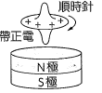 (B) 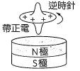
(C) 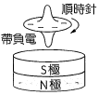 (D)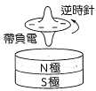
(E) 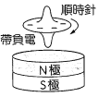。

- 下列有關「磁」的敘述，哪些正確？
(A)單獨的磁極不能存在於自然界中
(B)磁力線彼此可以相交
(C)磁力線的密集的地方磁場較弱
(D)磁針N極所受磁力的方向為磁場方向
(E)磁鐵的磁力線是封閉的平滑曲線。

- 下列何種現象與電流磁效應無關？
(A)磁浮列車 (B)電磁爐 (C)微波爐加熱 (D)手機無線充電 (E)電鍋加熱。CE

- 有一南北向之長直導線，通以由北向南流之電流，則下列敘述何者正確？
(A)若磁針置於導線的上方，磁針的N極向東偏
(B)若磁針置於導線的下方，則磁針的N極向東偏
(C)磁針愈靠近導線，磁針的偏向愈大
(D)導線中的電流愈大，磁針的偏向愈大
(E)在導線中，若電流加倍，則磁針偏轉角度亦加倍。

- 若一在台灣上空飛行的人造衛星，可能的軌道為下列何圖？
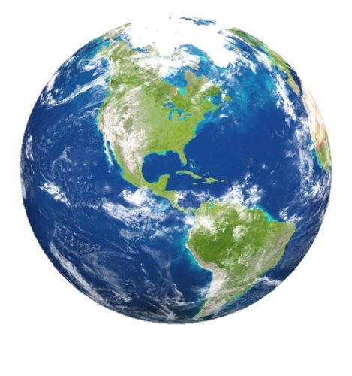
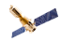
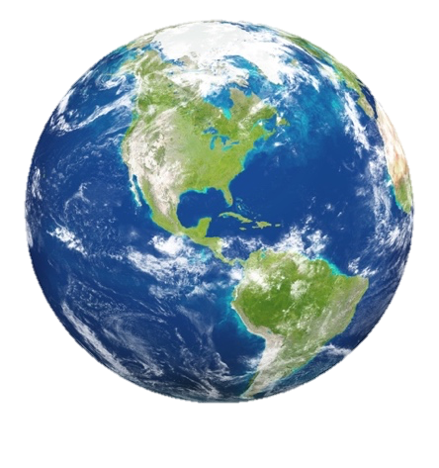

- (B)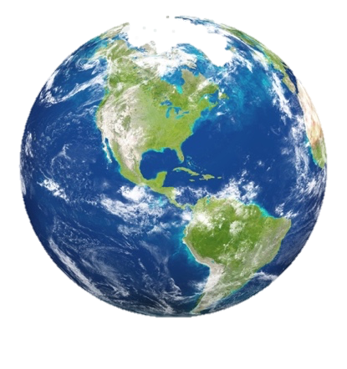

(C) (D)

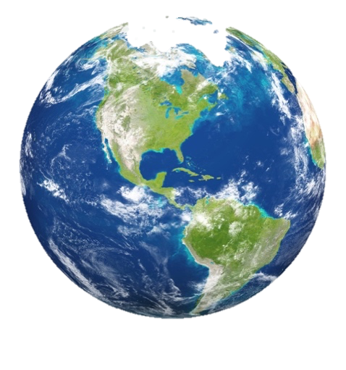
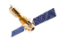

(E)

臺北市立松山高級中學一○七學年度第一學期第一次期中考高一基礎物理科答案
- 單選題：
1 | D | 2 | A | 3 | C | 4 | C | 5 | B
6 | A | 7 | A | 8 | C | 9 | A | 10 | C
11 | A | 12 | B | 13 | B | 14 | D | 15 | B
16 | B | 17 | B | 18 | B | 19 | C | 20 | D
21 | A | 22 | D | 23 | D | 24 | B | 25 | A
26 | D | 27 | B | 28 | B | 29 | C | 30 | C

- 多選題：
31 | ACD | 32 | AC | 33 | ACE | 34 | AE | 35 | BD
36 | ACD | 37 | ADE | 38 | CE | 39 | BCD | 40 | CDE

